《青春之血》三部曲
（Young Blood Trilogy）

作者简介：
安德鲁·巴勒（Andrew Barrer）是一位作家、制作人，与加布里埃尔·法拉利（Gabriel Ferrari）——漫威工作室商业大片《蚁人》（Ant-Man）与《黄蜂女》（Wasp）的联合作者——合作频繁。他和妻子在宾夕法尼亚州的多里斯敦和纽约州的罗卡威海滩两地居住。

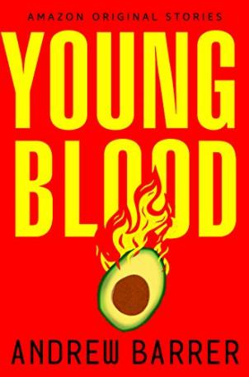
中文书名：《青春之血》
英文书名：YOUNG BLOOD（Young Blood Trilogy Vol. 1）
作 者：Andrew Barrer
出 版 社：Amazon Original Stories
代理公司：Fletcher/ANA/Claire Qiao
页 数：94页
出版时间：2020年2月
代理地区：中国大陆、台湾
审读资料：电子稿
类 型：科幻

- 影视版权已授权Amazon Studios 和 3 Arts Entertainment

内容简介：

把青春浪费在年轻上？在这本由《蚁人》和《黄蜂女》的合作编剧讲述的充满煽动性和黑色幽默的故事里，你不会看到这样的事情。

在不久的将来，人们找到了青春之泉，它在后千禧一代的血液中流淌着。这是一场双赢。老一辈人可以通过每周的输血来减缓甚至扭转衰老的进程，而被蓄养的“血鸡”们则生活在与外界现实相隔甚远的青年农场里，在田园牧歌式的环境里过着盲目而无辜的幸福生活。

第一批自愿捐赠血液的人当中包括比利·坎托（Billy Cantor）和弗兰基·哈利法克斯（Frankie Halifax），他们很快就在这片梦幻天堂里建立了深厚的友谊。这里满是美酒、聚会、瑜伽，还有他们能吃到的有机牛油果，哪里有什么东西是令人不喜爱的呢？最棒的是，他们完全不需要在意外面的世界——直到他们的35岁生日。渐渐的，比利在这座天堂里发现了一些裂缝。而等待着他们的现实，则与他们的想象有着最远的距离。

中文书名：《蓝狗》
英文书名：BLUE DOG（Young Blood Trilogy Vol. 2）
作 者：Andrew Barrer
出 版 社：Amazon Original Stories
代理公司：Fletcher/ANA/Claire Qiao
页 数：108页
出版时间：2021年4月
代理地区：中国大陆、台湾
审读资料：电子稿
类 型：科幻

内容简介：

对于他们（后千禧一代）的囚禁是一种精神创伤，同时也在榨干他们。然而，在这个充满阴谋和消失的青春之乐的冷峻故事里，一群勇敢的幸存者的复仇之情正在酝酿之中。

后千禧一代认为他们会在月神农场（Luna Farm）及其姊妹飞地欧罗巴（Europa）、新月（Crescent）和蓝调（Blue）找到天堂，以换取每周的医用血浆放血——这是一种宝贵的逆青春之法。但在这个与世隔绝的乌托邦，比利·坎托（Billy Cantor）跌入了噩梦。当这群“青春之血”不顾一切地试图解放他们的同伴时，他们最终与一个被关在笼子里的年轻人一起登上了一条快速航线，他有可能是他们的救世主，也有可能是毁灭者。所以，拯救也会有代价吗？

《蓝狗》（Blue Dog）是“青春之血三部曲”（Young Blood Trilogy）的第二部分，这是一部对执着于青春幻想和冷血现实的挑衅性和黑色讽刺性的批判，一口气读下来的令人酣畅淋漓的小说。

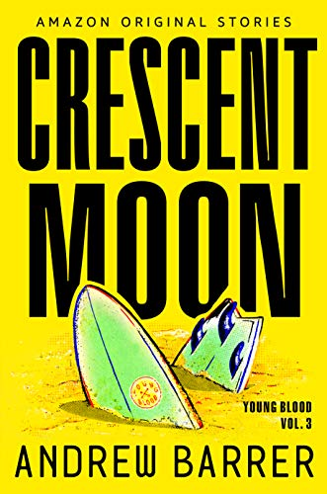
中文书名：《新月》
英文书名：CRESENT MOON（Young Blood Trilogy Vol. 3）
作 者：Andrew Barrer
出 版 社：Amazon Original Stories
代理公司：Fletcher/ANA/Claire Qiao
页 数：105页
出版时间：2021年4月
代理地区：中国大陆、台湾
审读资料：电子稿
类 型：科幻

内容简介：

血液农场里这些被“特殊保护”的叛逃者，在某种程度上是自由的、安全的，他们的一生都被安排好了。因为在这部短篇惊悚小说里——“青春之血三部曲”的曲折的最终篇——一些新的可怕的事物正在酝酿。

比利·坎托（Billy Cantor）和日落联盟（Sunset Consortium）的幸存者同伴在洛科威海滩（Rockaway Beach）的豪华海滨公寓里收到监视者的保护，签署合同，保持沉默，然后保证安全。一切完美！直到一名来自新月农场（Crescent Farm）的匿名告密者威胁要违反保密协议，冒着要牺牲掉这块新找到的天堂和生命的危险。为了找到这个鲁莽的告密者，比例要穿过一段不短深入的阴谋。这终将无法逃避。

比利·坎托和日落联盟的其他幸存者在洛克韦海滩的豪华海滨公寓中受到目击者的保护。签合同，保持安静，保持安全。直到新月农场的一名匿名告密者威胁要违反保密协议，冒着他们新找到的天堂和生命的危险，所有这些都在继续。为了找出鲁莽的线人，比利必须通过一个不断深化的阴谋。这一次可能是不可避免的。

谢谢您的阅读！
请将反馈信息发至：乔明睿（Claire）
安德鲁﹒纳伯格联合国际有限公司北京代表处
北京市海淀区中关村大街甲59号中国人民大学文化大厦1705室, 邮编：100872
电话：010-82449026
传真：010-82504200
手机：15804055576
Email: Claire@nurnberg.com.cn
网址：www.nurnberg.com.cn
微博：http://weibo.com/nurnberg
豆瓣小站：http://site.douban.com/110577/
新浪微博：安德鲁纳伯格公司的微博_微博 (weibo.com)
微信订阅号：ANABJ2002

